**兴一物流APP**

**产品需求说明书**

版本信息

本表用于记录本文档的维护过程，请认真填写。

|  |  |  |  |  |  |  |
| --- | --- | --- | --- | --- | --- | --- |
| **版本号** | **时间** | **状态** | **简要描述** | **部门** | **更改人** | **批准人** |
| V0.9 | 2017-12-31 | N | 创建 | 产品管理部 | Wdx |  |
| V1.0 | 2018-1-2 | A | 我的订单详情 | 产品管理部 | Wdx |  |

注：状态可以为N-新建、A-增加、M-更改、D-删除。

# 关于本文档

## 用户角色

|  |  |  |  |  |
| --- | --- | --- | --- | --- |
| **用户角色** | **职责描述** | **使用功能** | **操作终端及系统** | **备注** |
| 社会船舶业主 | 船抢货 | 微信信任登录、货运信息查询、预约抢单、运单信息查看、预约取消、运单执行、运单签收、修改个人资料、个人信息查看、消息推送及查询 | 手机抢单app，ios和android |  |

## 同类产品

参照滴滴类似页面设计

## 用户场景思维导图

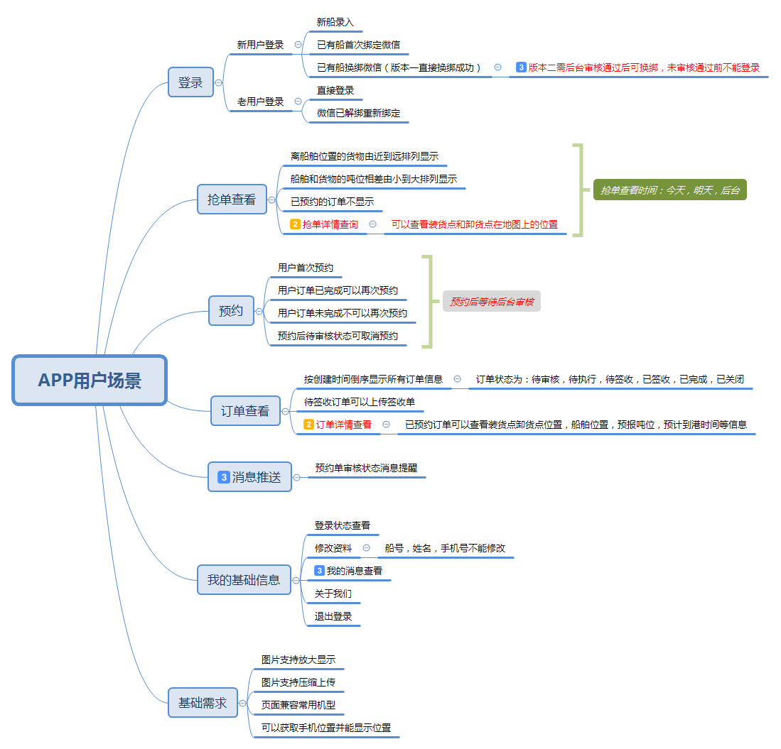

注：

思维导图中2、3代表优先级较低，可后期再安排

## 产品业务流程

整体流程图

基本流程如下：

## 应用架构图

## 对外接口列表

## 功能模块

|  |  |  |  |  |
| --- | --- | --- | --- | --- |
| **需求编号** | **主功能** | **子功能** | **功能描述** | **优先级** |
|  |  |  |  |  |
|  |  |  |  |  |
|  |  |  |  |  |

## 功能详情

### 1.8.1提交失败提交成功公共页面原型

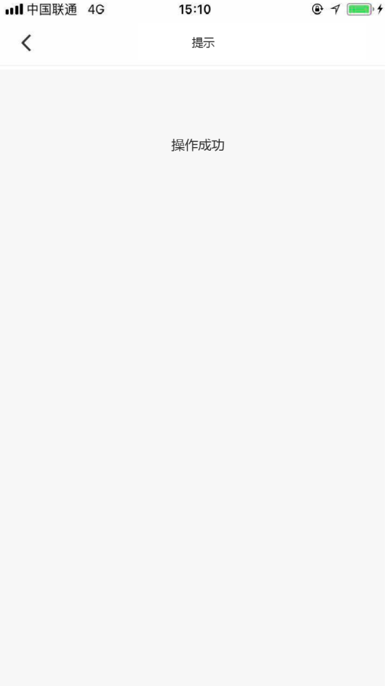 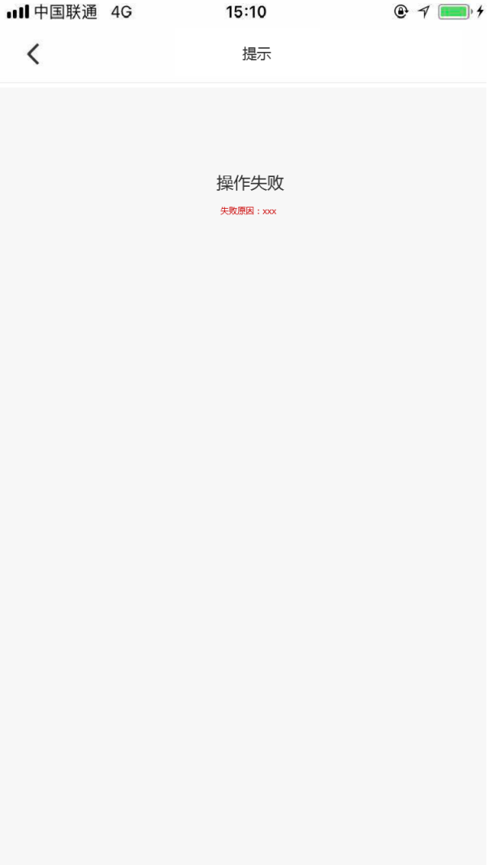

### 1.8.2登录

#### 1.8.2.1登录页面原型

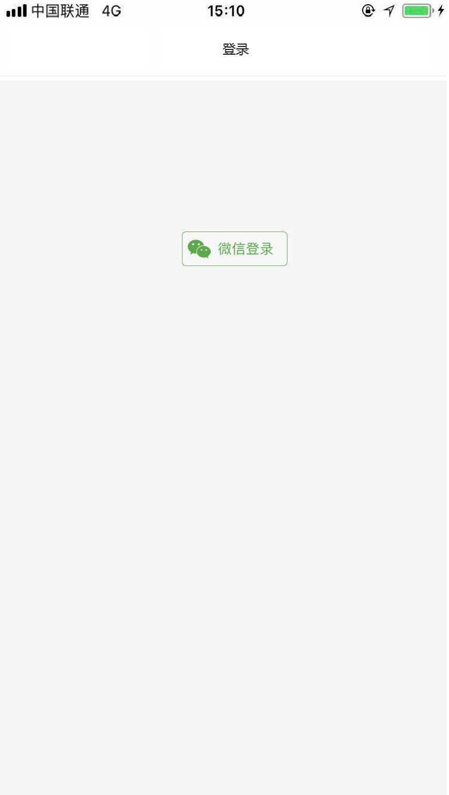

操作流程

1. 点击微信登录

流程图



|  |  |  |  |  |
| --- | --- | --- | --- | --- |
| **用户场景** | **场景序号** | **系统场景** | **界面操作流程** | **备注** |
| 新用户新船登录录入-抢单app录入船舶信息 | 1 | 微信号首次登录且船号新录入 | 微信信任登录->船舶信息填写->点击提交->确认录入信息是否正确->点击确认提交->提示提交成功->返回预约单查询页面 |  |
| 后台注册的临调船首次微信登录 | 2 | 微信号首次登录且船号已存在但未绑定其他微信 | 参照登录场景1 |  |
| 抢单用户可申请换绑其他微信 | 3 | 微信号首次登录且船号已存在且已绑定其他微信 | 微信信任登录->船舶信息填写->点击提交->提示船号已存在且已绑定其他微信，是否换绑->点击确认->提示提交成功->预约单查询页面 | 换绑审核状态的用户不能登录 |
| 已登录用户再次登录 | 4 | 微信号非首次登录则直接登录，如已换绑算首次登录 | 微信信任登录->待预约单查询页面 |  |

#### 1.8.2.2船舶信息填写页面原型

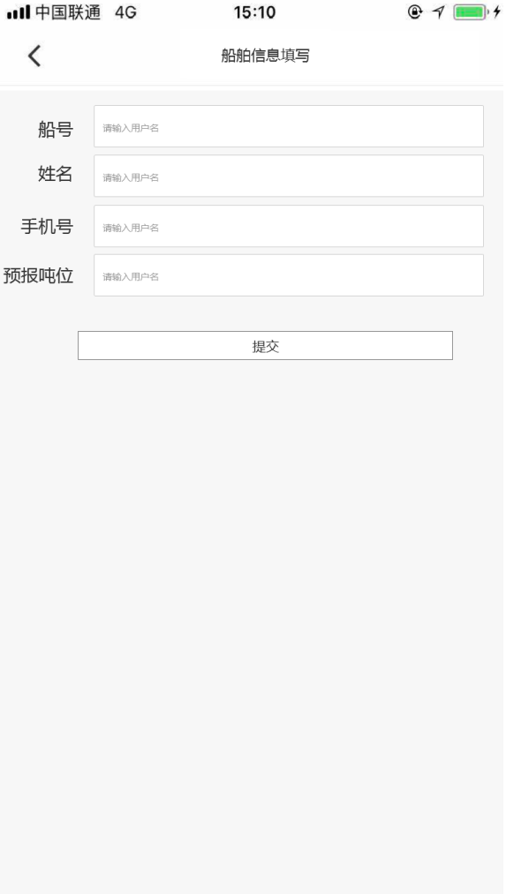

### 1.8.3抢单

#### 1.8.3.1抢单查询页面原型

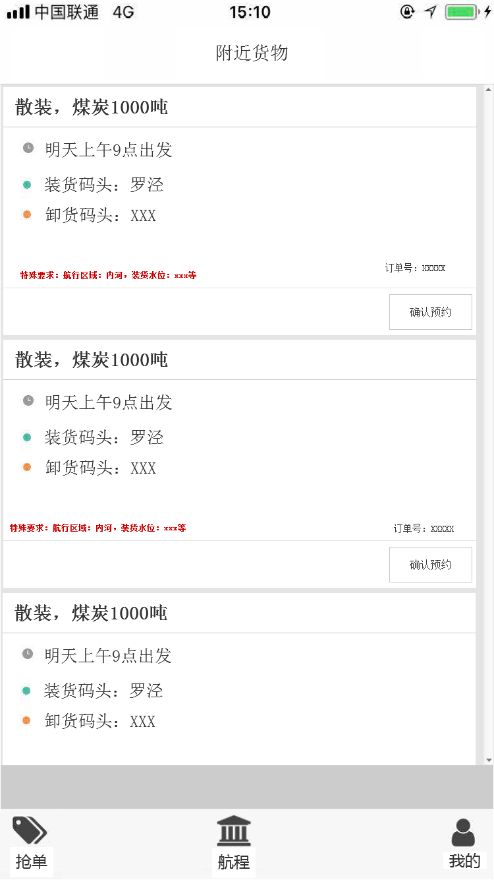

【页面载入】

数据显示规则：

船舶和货的位置按照由近到远排序，且船和货的吨位差值绝对值按照由小到大排序；

点击【确认预约】

|  |  |  |  |  |
| --- | --- | --- | --- | --- |
| **用户场景** | **场景序号** | **系统场景** | **界面操作流程** | **备注** |
| 首次预约 | 1 | 无订单首次预约 | 待预约单查询页面->预约信息上传（可上传位置）->点击提交->预约成功待审核页面 |  |
| 所有订单已完成再次预约 | 2 | 所有订单均已完成再次预约 | 参照首次预约场景 |  |
| 有订单未完成再次预约 | 3 | 存在至少一个订单未完成再次预约（除了订单已完成或已关闭，其他都是未完成） | 待预约单查询页面->点击确认预约->提示有订单未完成，无法预约 |  |
| 取消预约 | 4 | 预约订单取消预约 | （1）预约成功待审核页面->点击取消->确认是否取消->我的订单（订单已关闭） （1）我的订单->点击取消预约->确认是否取消->我的订单（订单已关闭） |  |

#### 1.8.3.2预约信息上传页面原型

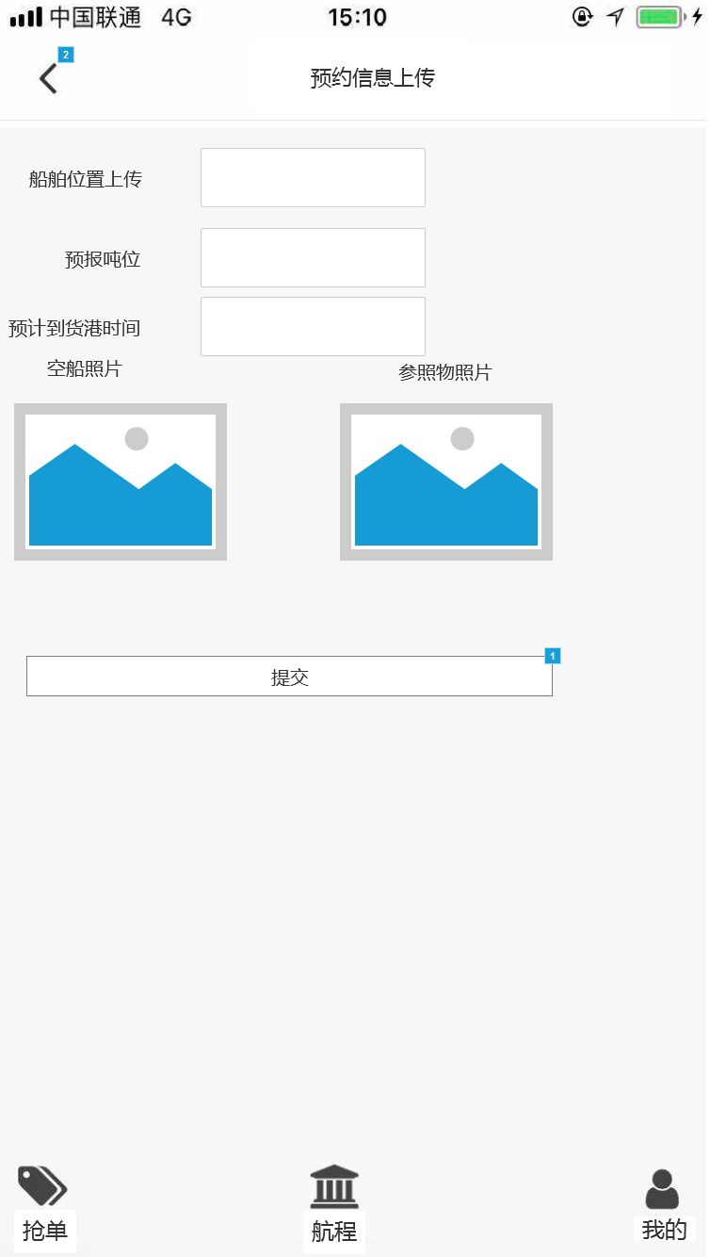

#### 1.8.3.3预约完成待审核页面原型

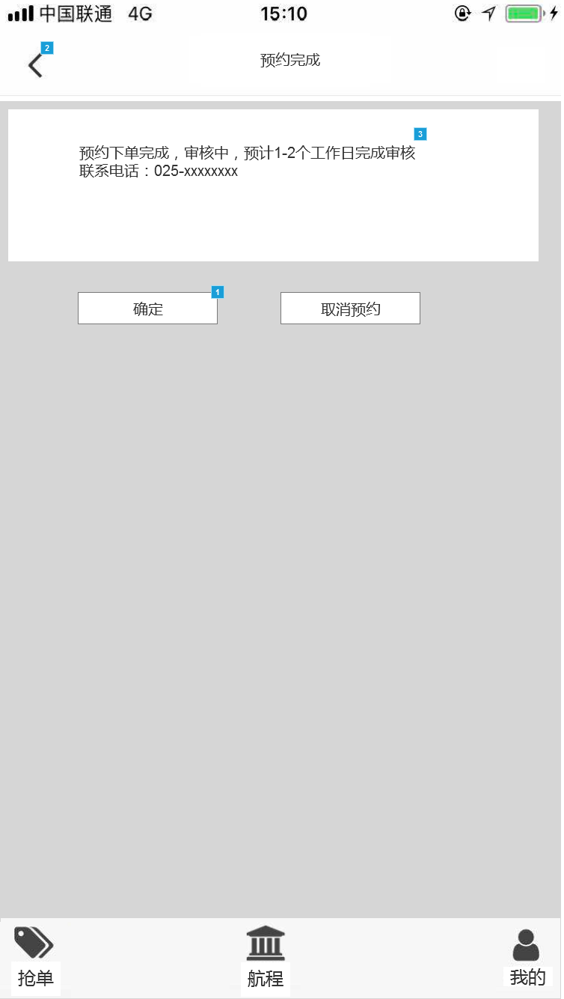

### 1.8.4航程

#### 1.8.4.1我的订单页面原型

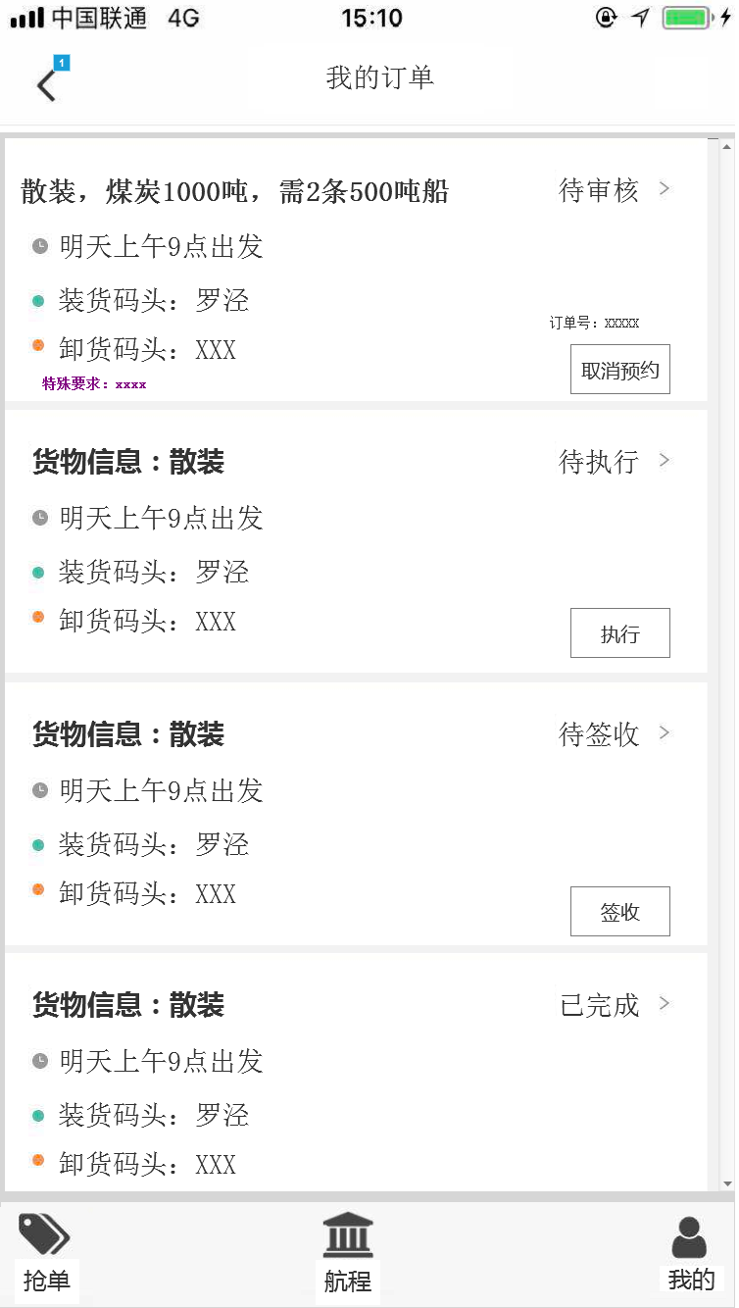

点击某订单可以查看详情，点击后进入预约完成待审核页面原型

点击【签收】，进入签收信息上传页面

#### 我的订单详情页面原型

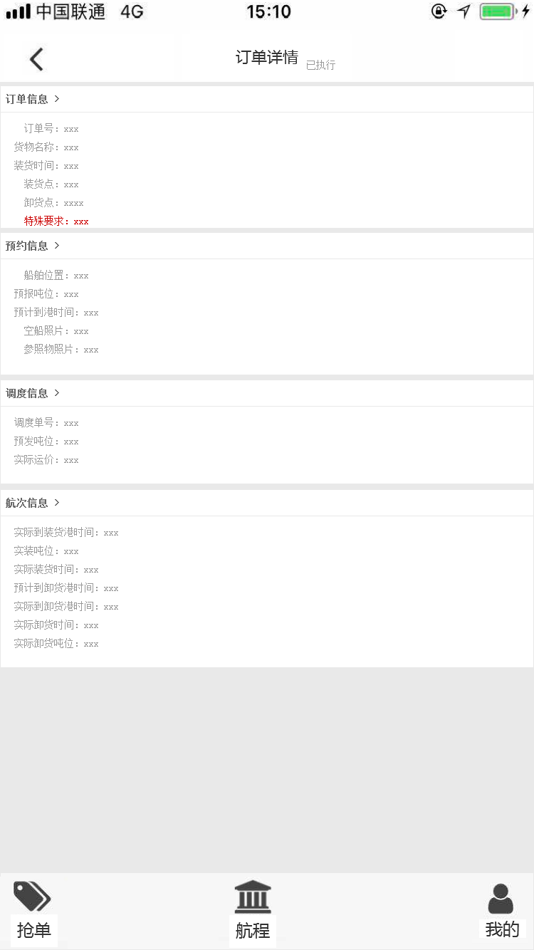

#### 1.8.4.2签收信息上传页面原型

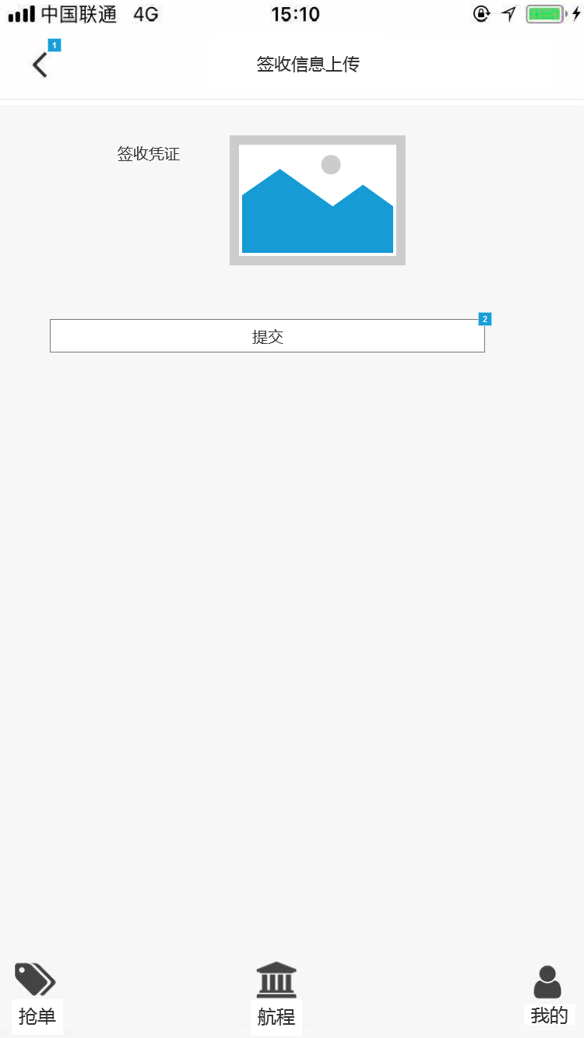

### 1.8.5我的

#### 1.8.5.1我的页面原型

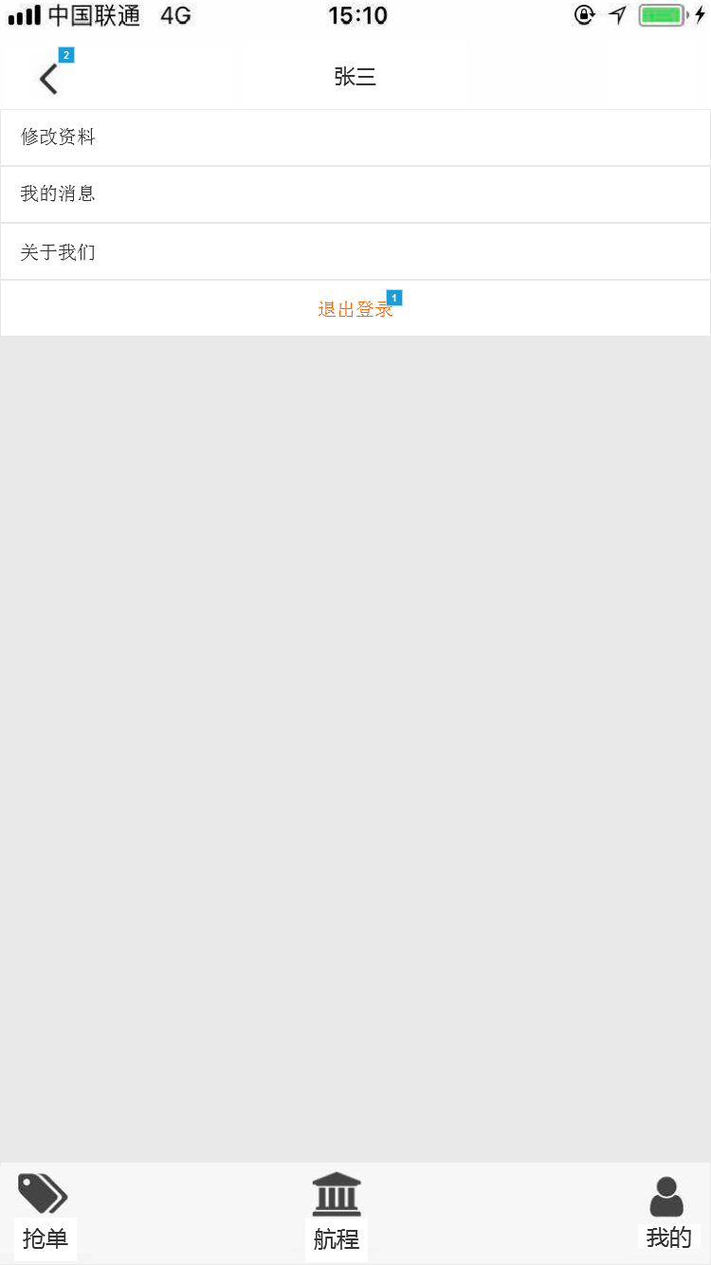

点击【修改资料】，进入修改资料页面

点击【我的消息】，进入我的消息页面

点击【关于我们】，进入关于我们页面

点击退出登录，提示确认后，可退出

#### 1.8.5.2修改资料页面原型

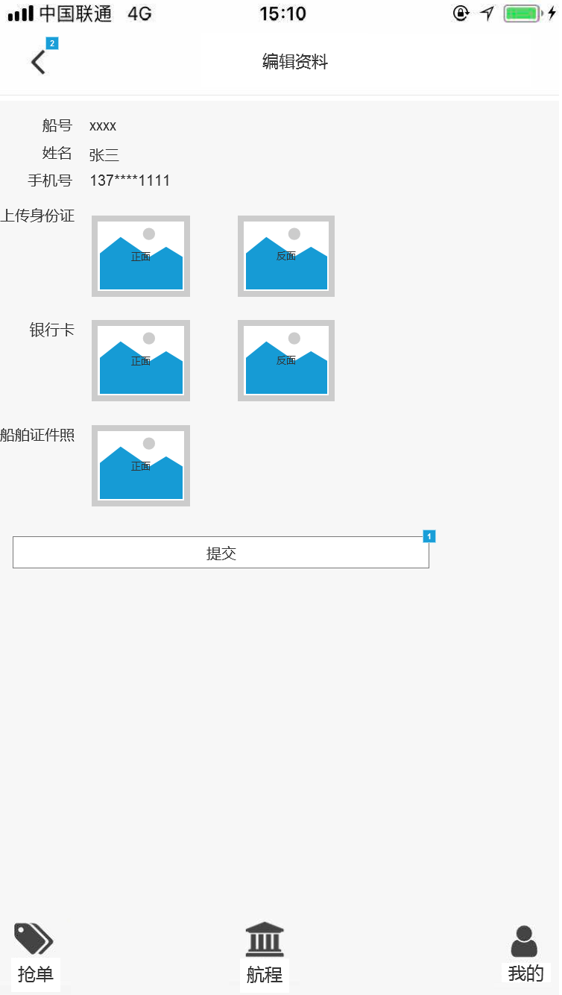

#### 1.8.5.3我的消息页面原型

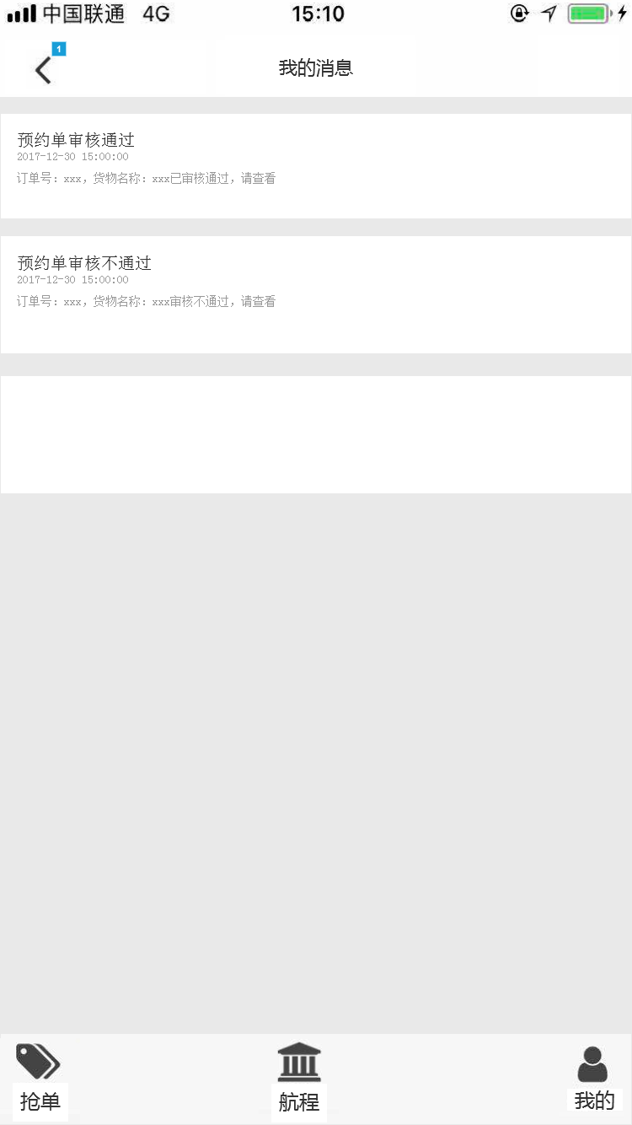

#### 1.8.5.4关于我们

